Arbeitsblatt für Check Out

Jugendliche fragen und antworten
Auf feel-ok.ch/checkout finden Sie Fragen und Antworten Jugendlicher zu zahlreichen Themen. Wählen Sie aus der Liste der Fragen eine davon und transkribieren Sie sie im grün hinterlegten Textfeld unter «Die Frage lautet:»

In der Klasse bilden Sie eine Gruppe von 3 bis 5 Schülern*innen. Jede Gruppe bekommt ein Arbeitsblatt mit einer anderen Frage, die Sie ausgewählt haben. Mit diesem Arbeitsblatt können die Jugendlichen die Arbeit dann weitgehend bis Schritt 4 selbstständig fortsetzen.
Frage definieren | - Die Frage lautet:
Frage in der Gruppe diskutieren  (Brainstorming) | - Diskutiert in der Gruppe sinnvolle Antworten auf obige Frage und schreibt sie als Liste auf. Das ist ein «Brainstorming», das heisst, jede Antwort, egal, wie kreativ oder ungewöhnlich sie ist, wird akzeptiert und nicht bewertet.
CHECK OUT konsultieren | - Nun geht ihr auf feel-ok.ch/checkout und sucht nach Antworten anderer Jugendlichen zu dieser Frage. Ihr könnt dabei die Suchfunktion° verwenden. Falls Antworten in eurer Liste fehlen, vervollständigt ihr eure Liste.

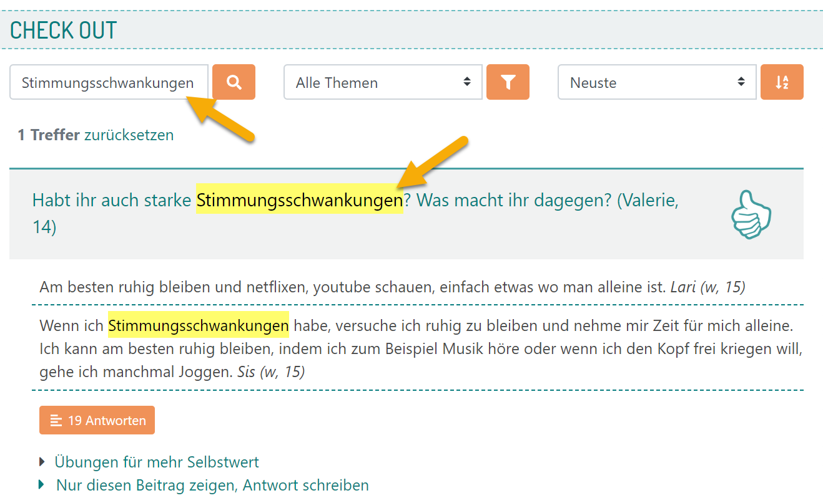
° Die Suchfunktion von Check Out

Vorauswahl treffen | - Jetzt habt ihr eine bestimmte Anzahl Antworten auf die Frage, die ihr vertieft habt. Der nächste Schritt besteht darin, eine Auswahl zu treffen. In der Gruppe wählt ihr aus der Liste 5 bis 8 Antworten aus, die eurer Meinung nach sinnvoll sind. Aufgrund welcher Überlegungen habt ihr euch für diese Antworten entschieden?
Ergebnisse vorstellen | - Ihr schreibt die Frage und die von euch ausgewählten 5 bis 8 Antworten auf die Wandtafel auf, am besten so, dass man sie gut lesen kann.  - In einem 2-minütigen Vortrag liest der Vertreter bzw. die Vertreterin der Gruppe die Frage und die Antworten vor.
Partizipative Auswahl | - Alle Schüler*innen gehen zur Wandtafel und markieren mit einem Strich, welchen Antworten sie zustimmen. Jede*r Schüler*in darf maximal 3 Striche vergeben. Es ist möglich, einer Antwort mehr als einen Strich zu geben.  - Der/Die Gruppenvertreter*in liest der Klasse vor, welche Antworten die grösste Zustimmung erhalten haben.
Ergebnisse festigen | - In der Gruppe werden die Frage und die besten Antworten auf einem A4- oder A3-Blatt notiert. Das Blatt wird dann als Poster aufgehängt, so dass die damit gewonnen Erkenntnisse nicht vergessen gehen.  - Antworten, die für dich besonders wertvoll sind, unabhängig davon, was die Mehrheit denkt, schreibst du in dein Tagebuch oder in dein Notizheft.

